中 国 轻 工 业 联 合 会 发布

ICS xxxxx
分类号：xxxx

中国轻工业联合会团体标准
T/CNLIC XXXX—XXXX

集成灶静音分级评价规范
Low noise classification evaluation specification for integrated cooking appliances

XXXX - XX - XX发布
XXXX - XX - XX实施
T/CNLIC

目 次
前 言 2
1 范围 3
2 规范性引用文件 3
3 术语和定义 3
4 技术要求 4
5 试验方法 4
附录A（规范性）空气性能试验方法 6
附录B（规范性） 半消声室噪声、蒸烤箱噪声、消毒柜噪声试验方法 11
附录C（规范性） 工作噪声试验方法 15

前 言
本文件按照GB/T 1.1—2020 《标准化工作导则 第1部分：标准化文件的结构和起草规则》的规定起草。
本文件由中国轻工业联合会提出并归口。
本文件主要起草单位：
本文件主要起草人：
本文件为首次发布。

集成灶静音分级评价规范
- 范围
本文件规定了家用集成灶烹饪烟气吸排部分以及蒸烤箱/消毒柜部分（如有）静音分级的技术要求和试验方法。
本文件适用于在家用厨房环境中使用的额定电压不超过250 V的集成灶。
本文件不适用于：
——为工业和商业目的安装的集成灶；
——安装在特殊场合的集成灶，如腐蚀性或爆炸性气体（灰尘、蒸汽或瓦斯气体）存在的场合。
- 规范性引用文件
下列文件中的内容通过文中的规范性引用而构成本文件必不可少的条款。其中，注日期的引用文件，仅该日期对应的版本适用于本文件。不注日期的引用文件，其最新版本（包括所有的修改单）适用于本文件。
GB/T 1236—2017 工业通风机 用标准化风道性能试验
GB/T 3767—2016 声学 声压法测定噪声源声功率级和声能量级 反射面上方近似自由场的工程法
GB/T 4214.1-2017 家用和类似用途电器噪声测试方法 通用要求
GB/T 4214.8-2021 家用和类似用途电器噪声测试方法 电灶、烤箱、烤架、微波炉及其组合器具的特殊要求
GB/T 17713-2022 吸油烟机及其他烹饪烟气吸排装置
- 术语和定义
GB/T 1236—2017、GB/T 3767—2016、GB/T 4214.1-2017、GB/T 4214.8-2021、GB/T 17713-2022界定的以及下列术语和定义适用于本文件。

3.1

最大风量 max air flow
集成灶的烹饪烟气吸排部分在最高转速挡运行，静压为0 Pa时单位时间内输送的气体体积。
注：单位为立方米每分（m³/min）。
[来源：GB/T 17713-2022，3.9，有修改]

3.2

工作风量 working air flow
集成灶的烹饪烟气吸排部分以最高转速挡运行，在规定的排烟阻力下单位时间内输送的气体体积。
注：单位为立方米每分（m³/min）。
[来源：GB/T 17713-2022，3.12，有修改]

3.3

最大静压 max static pressure
集成灶的烹饪烟气吸排部分在最高转速挡运行，风量为0 m3/min时的静压值。
注：单位为帕斯卡（Pa）。
[来源：GB/T 17713-2022，3.10，有修改]

3.4

半消声室噪声 noise in hemi-anechoic rooms
集成灶的烹饪烟气吸排部分以最高转速挡运行，由集成灶的烹饪烟气吸排部分发射并向周围环境各方向辐射总噪声的A计权声功率级量值。
注：单位为分贝[dB(A)]。
[来源：GB/T 17713-2022，3.13，有修改]

3.5

工作噪声 working noise
集成灶的烹饪烟气吸排部分以最高转速挡运行，在规定的排烟阻力下产生噪声的A计权声压级量值。
注：单位为分贝[dB(A)]。
[来源：GB/T 17713-2022，3.14，有修改]

3.6

蒸烤箱噪声 Steam oven noise
集成灶的蒸烤箱以额定电压、额定频率、产生最大噪声的设置运行，由蒸烤箱发射并向周围环境各方向辐射总噪声的A计权声功率级量值。

3.7

消毒柜噪声 Disinfection cabinet noise
集成灶的消毒柜以额定电压、额定频率、产生最大噪声的设置运行，由消毒柜发射并向周围环境各方向辐射总噪声的A计权声功率级量值。
- 技术要求
按照5.2规定的方法进行试验，测量集成灶的空气性能和噪声值。集成灶的静音等级分为3级，其中1级噪声等级最高，分级指标见表1。集成灶的半消声室噪声值、工作噪声值、蒸烤箱噪声值以及消毒柜噪声值均应达到静音性能分级的某一等级规定，如果各单项指标的等级不同，则综合评定为较低等级。
表1 集成灶静音性能分级指标
评价等级 | 工作风量≥12m³/min |  | 12m³/min>工作风量≥10m³/min |  | 10m³/min>工作风量≥8m³/min |  | 蒸烤箱噪声  dB(A) | 消毒柜噪声  dB(A)
评价等级 | 半消声室噪声  dB(A) | 工作噪声  dB(A) | 半消声室噪声  dB(A) | 工作噪声  dB(A) | 半消声室噪声  dB(A) | 工作噪声  dB(A) | 蒸烤箱噪声  dB(A) | 消毒柜噪声  dB(A)
一级 | ≤61 | ≤67 | ≤58 | ≤64 | ≤55 | ≤61 | ≤55 | ≤45
二级 | ≤64 | ≤69 | ≤61 | ≤66 | ≤58 | ≤63 | ≤58 | ≤48
三级 | ≤67 | ≤71 | ≤64 | ≤68 | ≤61 | ≤65 | ≤61 | ≤51
注：表1中的指标值均为实测值。
- 试验方法

5.1试验环境
a) 环境温度：（23±3）℃；
b) 相对湿度：40%～70%；
c) 大气压力：86 kPa～106 kPa。

5.2 性能测试方法
在额定电压、额定频率下，集成灶的烹饪烟气吸排部分以正常工作时的最高转速挡运转，最大风量、工作风量、最大静压、半消声室噪声、蒸烤箱噪声、消毒柜噪声、工作噪声按附录A、附录B、附录C的要求进行相关试验。

附 录 A

（规范性）
空气性能试验方法
  - 概述
    - 集成灶烹饪烟气吸排部分的空气性能试验按本附录进行。试验装置依据GB/T 1236—2017第30章，采用风室内多喷嘴测定流量的B型试验装置。
  - 试验规则
    - 本试验应在环境温度为（20 ±5） ℃，相对湿度不大于85 %，无外界气流和热辐射的实验室内进行。
    - 被测集成灶的进风口应处于自由空间，并与试验装置按图A.1所示的方式连接。外排式集成灶与试验装置进口公用段管道连接可使用制造商随机附带的过渡罩（除去止逆阀等遮盖件），但不必安装随机附带的排风管。如果集成灶设计上有附加的过滤装置的话，应安装干净的过滤装置。
    - 在进行空气性能试验之前应对试验装置、试验仪器、大气条件和试验运转条件检查正常后方可进行工况测试，集成灶在试验装置上以额定电压、额定频率运行至转速稳定（1 h以上）后测量读数。
    - 环境温度计安放在被测集成灶的进气口前，在速度为零的区域中测量环境温度；温度场平均温度与最大温度差超过1 ℃时，应测量温度场，取其平均值。
    - 气压表应放在A.2.4规定的位置，不得受任何高温物体传热影响，并防止日光直射和大气对流的影响。在试验过程中，每次测量的时间间隔为30 min。
    - 将干湿球温度计放置在A.2.4规定的位置，以确定相对湿度。
    - 为了保证试验精度， 测试点数应不小于25个。
    - 工况测量点的变量参数如下：
- 各工况点的风室内计示静压（pS4）；
- 各工况点的风室内计示差压（）；
- 各工况点的主电机输入功率（P）。
  - 空气性能的计算
    - 计算试验环境的空气密度（）
试验环境的空气密度按式（A.1）计算：
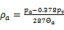 (A.1)
式中：
——试验环境的空气密度，单位为千克每立方米（kg/m³）；
——环境绝对温度，开尔文度。；
（干球温度计温度℃）；
——空气中的水蒸气分压，这里约等于0 Pa；
——被测集成灶几何中心高度的大气压，单位为帕斯卡（Pa）。
    - 计算每一个工况点在试验工况下的风量（）
风量按式（A.2）计算：
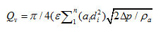 (A.2)
式中：
——风量，单位为立方米每秒（m³/s）；
——膨胀系数，取1；
——管路流量计的流量系数，无量纲，见GB/T 1236—2017 的表4；
——喷嘴喉道直径；
——风室内计示差压，单位为帕斯卡（Pa）；
——试验环境的空气密度，单位为千克每立方米（kg/m³），A.3.1的计算结果。
    - 计算每一个工况点在标准状态下的静压（）
静压按式（A.3）计算:
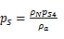 (A.3)
式中：
——空气标准状态下的静压，单位为帕斯卡（Pa）；
——空气标准状态下的空气密度，单位为千克每立方米（kg/m³）；
——风室内的计示静压，单位为帕斯卡（Pa）；
——试验条件下的空气密度，单位为千克每立方米（kg/m³），A.3.1的计算结果。
    - 计算每一个工况点试验工况下的全压（）
试验工况下的全压按式（A.4）计算：
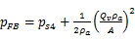 (A.4)
式中：
——试验工况下的全压，单位为帕斯卡（Pa）；
——风室内的计示静压，单位为帕（Pa）；
——试验环境的空气密度，单位为千克每立方米（kg/m³），A.3.1的计算结果；
——试验工况下的风量，单位为立方米每秒（m³/s），A.3.2的计算结果；
——矩形风室的截面积，单位为平方米（m²）。
    - 计算每一个工况点在标准状态下的全压（）
空气标准状态下的全压按式（A.5）计算：
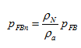 (A.5)
式中：
——空气标准状态下的全压，单位为帕斯卡（Pa）；
——空气标准状态下的空气密度，单位为千克每立方米（kg/m³）；
——试验环境的空气密度，单位为千克每立方米（kg/m³），A.3.1的计算结果；
——试验工况下的全压，单位为帕斯卡（Pa）,A.3.4的计算结果。
    - 计算每一个工况点在试验工况下的全压效率（）
全压效率按式（A.6）计算：
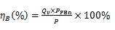 (A.6)
式中：
——试验工况下的全压效率；
——试验工况下的风量，单位为立方米每秒（m³/s），A.3.2的计算结果；
——空气标准状态下的全压，单位为帕斯卡（Pa）,A.3.5的计算结果；
——主电机输入功率。
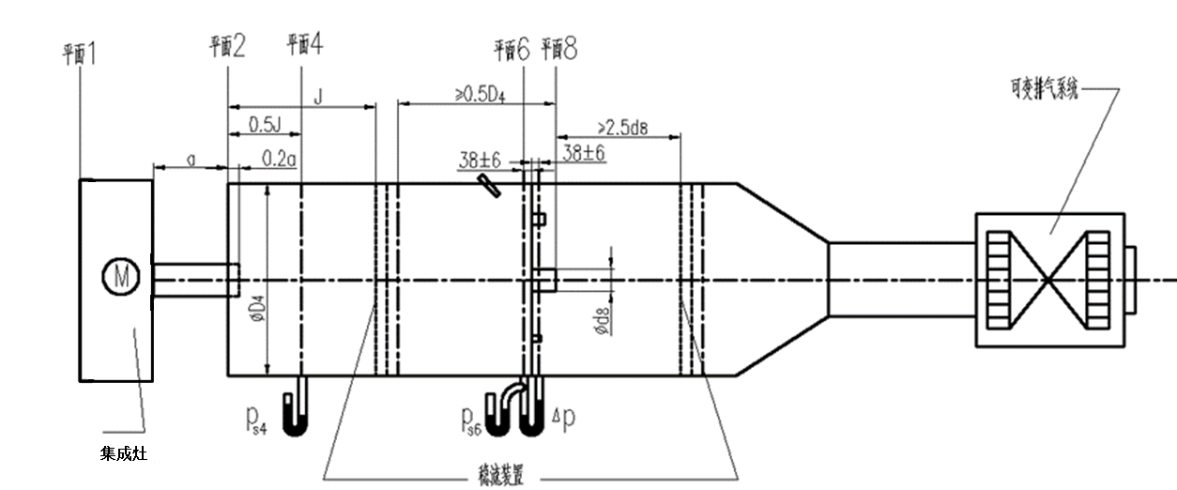
a应大于5倍管径，且应密封。
a) 外排式集成灶与试验装置的连接示意图
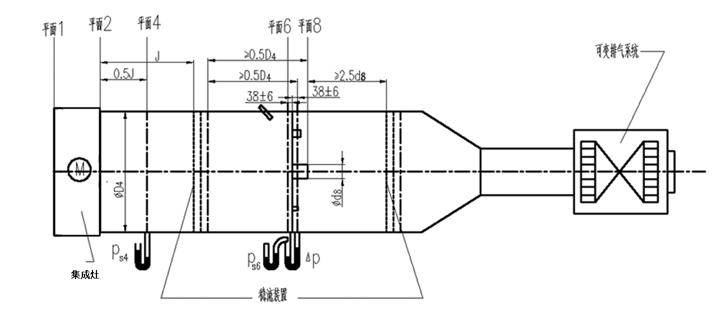
循环式集成灶直接连接到风室，风室入口尺寸应与被测集成灶的出口尺寸相适应。
b) 循环式集成灶与试验装置的连接示意图
  - 被测集成灶与测试装置连接示意图

    - 工作风量的确定
      - 按A.2进行空气性能试验后，绘制集成灶的空气特性（静压/风量）曲线。
      - 将按A.3.2试验得到的每一工况点的风量带入公式A.7，计算每个对应风量下的排烟阻力，并由此绘制出排烟阻力曲线。
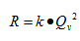 (A.7)
式中：
——排烟阻力，单位为帕斯卡（Pa）；
——拟合阻力系数，取2.1；
——试验工况下的风量，单位为立方米每秒（m³/s），A.3.2的计算结果。
      - 空气性能特性曲线与排烟阻力曲线的交点所对应的风量即为工作风量，如图A.2所示：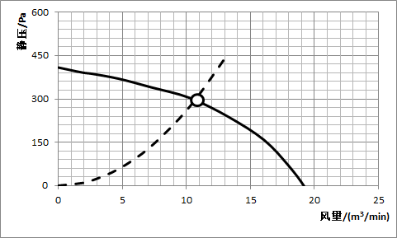
—— 空气性能特性曲线
---- 排烟阻力曲线
〇 工作点
  - 工作风量确定示意图
  - 试验报告
    - 报告内容包括：
- 被测产品名称、型号、制造商、商标、出厂编号、测试日期；
- 测试依据；
- 大气条件（环境气压、环境温度、相对湿度）；
- 每一个工况点测试记录及计算结果汇总；
- 空气性能特性曲线；
- 全压效率曲线。
    - 试验结果分析包括：
- 最大静压；
- 最大风量；
- 全压效率；
- 最大主电机输入功率；
- 工作风量。

- （规范性）
半消声室噪声、蒸烤箱噪声、消毒柜噪声试验方法
  - 试验环境
集成灶的烹饪烟气吸排部分半消声室噪声、蒸烤箱噪声、消毒柜噪声试验应在符合GB/T 4214.1—2017中第4.4条的要求的半消声室中进行。
  - 测量仪器
测量仪器应符合GB/T 4214.1—2017中第5章的要求。必要时宜使用防风罩，同时应对测得的声压级进行修正。
  - 被测集成灶的运行与定位
    - 被测集成灶的装配与预处理
集成灶应装配制造商随机配备的具有设计用途与功能的附件、配件等。外排式集成灶应安装制造商所提供的最大直径的过渡罩（除去止逆阀等遮盖件）。集成灶如设计有附加的过滤器，应保持清洁并正确安装。
应注意确保集成灶的排风管不得向测试环境辐射大量的声能或改变集成灶的声能输出（参见GB/T 6881.2、GB/T 6881.3和GB/T 3767—2016的6.4）。
集成灶按制造商随机提供给用户的使用说明安装。
在半消声室噪声测试前，集成灶的烹饪烟气吸排部分应在正常使用条件下以最高转速挡下预热运行至少4 h。在每组噪声测试前，在最高转速挡下运行10 min以达到稳定状态。
在蒸烤箱噪声测试前，蒸烤箱部分应在最高速度、最大输出功率下运行至少10min。（参考GB/T 4214.8-2021，6.1.2 ）
在消毒柜噪声测试前，消毒柜部分应在最高速度、最大输出功率下运行至少10min。
    - 供电
被测集成灶的供电应符合GB 4214.1—2017中6.2.1条的要求。
    - 测试期间集成灶的加载与运行
半消声室噪声测试应按照B.3.1的要求装配集成灶并在其烹饪烟气吸排部分的最高转速挡下运行。
蒸烤箱噪声、消毒柜噪声测试中，每个功能都应选择产生最大噪声的设置。蒸烤箱烟机联动的，按照默认的联动方式开启烟机测试。所有功能中选择噪声最大值作为测试结果。忽略所有清洁模式。对于有多个腔体的蒸烤箱/消毒柜，所有腔体要同时运行。对于微波功能，及其所有可能的组合功能，应按照GB 4214.8—2021中3.111的要求加载，测量应在器具启动2 min后开始，在水沸腾前结束。
对于其他加热功能，温度条件如下：
——蒸汽功能设置为水的沸点温度；
——具有强制空气循环加热功能和过热蒸汽加热功能的烤箱设置为175 ℃；
——其他加热功能设置为200 ℃；
——烧烤功能设置为最大设定值；
——消毒功能设置为最大设定值。
达到设定温度后开始测试。（参考GB/T 4214.8-2021，6.4.2 ）
如果没有指示，可以通过功率表来控制温度。
外排式集成灶应安装图B.1所示的连接有消声器的标准负载，管道为内径与制造商规定的最大内径一致、内壁光滑的硬管。消声器的横截面应与管道内径相同，其内部不应有可能产生额外压降的突出部分，长度要求见图B.1。消声器的插入损失应满足表B.1的要求。

单位为毫米

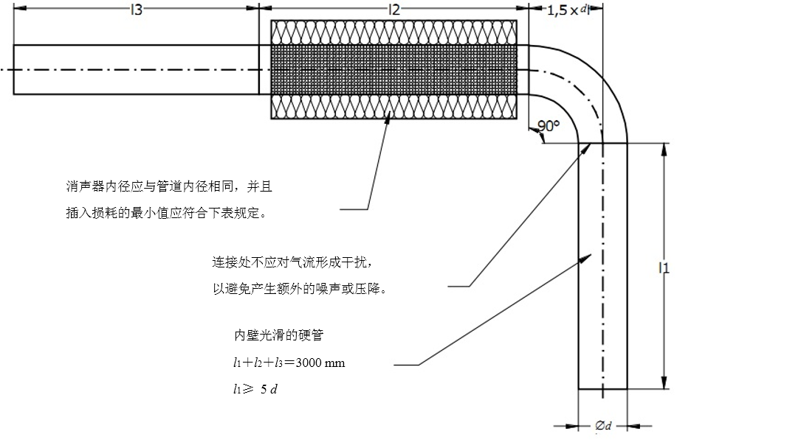被测集成灶出
风口连接端
  - 标准负载
表B.1 最低插入损失倍频带（dB）
125Hz | 250 Hz | 500 Hz | 1k Hz | 2k Hz | 4k Hz | 8k Hz
8 | 20 | 20 | 20 | 20 | 20 | 20
插入损失按照GB/T 25516—2010进行测量。

标准负载与集成灶连接时，可选用隔音连接件，以防止产生额外的结构声。连接件应为光滑的硬管。
为避免标准负载与集成灶之间产生作用力而影响实验室的声场，可用绳索将消声器固定在实验室的天花板上。
当被测集成灶有两个或多个用于连接管道的出风口可供选择时，应按出厂时设置的出风口进行试验，否则应对所有出风口进行试验。
需要同时连接到多个管道上的集成灶，应根据所需要的管道数量来连接。
    - 集成灶的定位与安装
集成灶安装时，集成灶背面和垂直壁面之间的距离为D=（10 ±5） mm。垂直壁面的最小尺寸应至少等于被测集成灶在墙面的投影尺寸。壁面的声学吸收系数应小于0.06。
对于嵌入式安装的进风口和出风口相互分离的循环式集成灶应根据制造商的安装说明嵌装在一个合适的测试柜内，该测试柜材质与厚度应与GB/T 4214.1—2017附录B第1部分中规定的相同。如有必要，测试柜的底部应该有一个与其同材质同厚度的基架。
如果制造商的安装说明中没有规定进风口和出风口之间的距离，那么进风口和出风口外形之间的距离应至少为0.3 m。除非另有规定，出风口的开口应尽可能调整到朝地板方向。
应注意避免支撑装置、测试柜、进风口、出风口以及二者之间的连接管道之间的任何干扰。也应避免支撑装置和集成灶之间产生约束。
  - 声压级噪声的测量
对于所有的集成灶测量表面为带有六个测点的矩形六面体，见GB/T 3767—2016的7.2.4和GB/T 4214.1的图2。可按照GB/T 3767—2016的8.1.2增加测点，也可按照GB/T 3767—2016的8.1.2减少测点。
在定义集成灶的基准体时，对于其他烹饪烟气吸排装置，吸风口必须延伸。
在定义集成灶的基准体时，不应考虑连接在排气模式下运行的集成灶的标准负载。
注：集成灶正面朝向x轴方向。测量距离d优先采用1 m。
半消声室噪声测试时集成灶的烹饪烟气吸排部分应在最高转速挡下运行时进行A计权声压级噪声采集，观测期不小于30 s，声级可取观测期间极大和极小声级的平均值。
蒸烤箱噪声/消毒柜噪声测试时集成灶的蒸烤箱按B.3.3加载运行，进行A计权声压级噪声采集，对于平稳噪声，测试的平均时间应至少为30 s。对于非平稳噪声，平均时间应至少包括3个时段，每一时段都应具有非平稳噪声的代表性。（参考GB/T 4214.8-2021，7.4.1 ）
  - 声压级和声功率级的计算
在反射面上方的近似自由场中测量时，应遵循GB/T 3767—2016中第8章的规定。由外壳或外部风机的出气口发射的噪声应算作背景噪声。
背景噪声级和试验环境的修正应遵循GB/T 4124.1—2017中第8章的规定。
对A计权声压级或被测频带声压级，其各测点声压级平均值由所测得的声压级数据按式（B.1）计算：
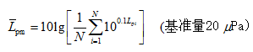 (B.1)
式中：
——各测点或测量表面的平均声压级，单位为分贝（dB）；
——从第个测点测得的声压级，单位为分贝（dB）；
——测点数。
被测集成灶声功率级 由测定的测量表面声压级，以及测量表面的面积计算得到，见式B.2：
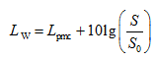 （基准量1 pW） (B.2)
式中：
——被测集成灶的声功率级噪声，单位为分贝（dB）；
——根据GB/T 4214.1—2017中8.4计算的A计权或频带测量表面声压级，并由背景噪声修正值和环境修正值修正，单位为分贝（dB）；
——测量表面面积，单位为平方米（m²）；
——1 m²。
- （规范性）
工作噪声试验方法
  - 试验环境
    - 本试验可在符合本文件附录E的模拟厨房实验室内进行，厨房的壁面均应为光滑的反射壁面。
    - 试验过程中，确保实验室背景噪声与集成灶噪声测定值的差应大于10 dB。
本试验忽略了气压、温度对噪声值的影响。
    - 排烟阻力模拟系统由制造商随机附带的排风管、固定式风管两部分组成。集成灶按图C.1布置。固定式风管应符合图C.2的要求，并为避免排出气流对工作噪声的影响，出风口应通至厨房外侧。
    - 固定式风管应固定可靠，和排风管连接处通过变径接头连接，变径接头可按C.2由试验室准备或使用制造商随机附带的过渡节。各接头处应使用胶带密封。排风管应适当拉展并固定，排风管过长的部分可叠合至靠近固定式管接口端，以避免产品运转时风管抖动。集成灶应按出厂时设置的出风口进行试验，否则应对所有出风口进行试验。
    - 风管外侧环境温度应为（20±5）℃，相对湿度不大于85 %，无外界气流和热辐射的实验室内进行。
单位为毫米
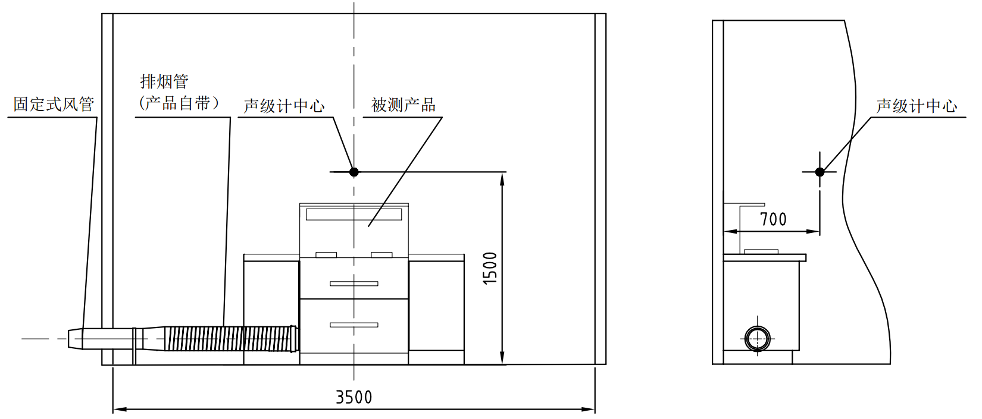
图C.1 其他烹饪烟气吸排装置工作噪声试验布置图
单位为毫米
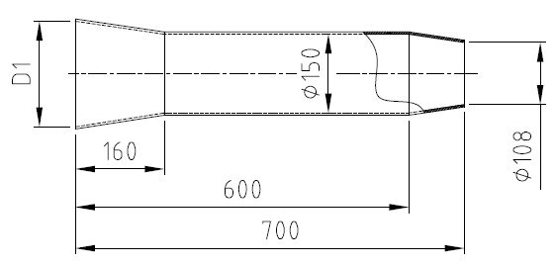

注1：尺寸均为内径尺寸，制作时需考虑壁厚。
注2：D1为与排烟管相匹配的尺寸，可使用制造商随机提供的变径接头代替。
图C.2 固定式风管示意图
  - 试验条件
    - 初始环境应达到下述条件后方可进行试验：
- 环境温度：（20 ±5 ）℃；
- 相对湿度：40 %～70 ；
- 大气压力：86 kPa～106 kPa。
    - 试验时，集成灶按使用说明规定安装。
    - 集成灶应接入额定电压、额定频率。
    - 在噪声测试前，集成灶的烹饪烟气吸排部分应在正常使用条件下以最高转速挡下预热运行至少30 min。在每组噪声测试前，在最高转速挡下运行10 min以达到稳定状态。
    - 集成灶应安装制造商随机附带的排风管和与排风管联接用的过渡罩。如果集成灶设计上有附加的过滤装置，应安装干净的过滤装置。
    - 模拟厨房换气窗保持开启状态，房间门保持关闭状态。
  - 试验程序
    - 将集成灶按制造商随机提供给户的使用说明安装在模拟厨房实验室中。将噪声测量仪放置在灶台前方集成灶中线处，探头距安装壁面700 mm、距地面1500 mm。
    - 在噪声测试前，集成灶的烹饪烟气吸排部分应以最高转速挡预热运行至少30 min。在每组噪声测试前，在最高转速挡下运行10 min以达到稳定状态。
    - 集成灶的烹饪烟气吸排部分应在最高转速挡下运行时进行A计权声压级噪声采集，观测期不小于30 s，声级可取观测期间极大和极小声级的平均值。

